      
**数学模型课程**



**第三次小组作业**

|  |  |  |
| --- | --- | --- |
| 姓名 | 学号 | 序号 |
| 陈沐阳 | 20204345 | 115 |
| 黄薄霖 | 20204360 | 119 |
| 王厚月 | 20204289 | 96 |

数学模型（20计算机）第6周作业

**注意**：下周一交作业，作业中需要提供每个同学的姓名+点名册序号，以便登记成绩，点名册序号可以从群文件中获取**.**

**作业格式**：题目+模型+程序+结果+分析

**作业：**

1收集重庆市的人口数据，采用马尔萨斯和阻滞人口模型预测2025年重庆市的人口数。

马尔萨斯模型：

模型：

公式：



方式：首先通过已知的2000-2016拟合出一个函数，得到2019年人口数，与我们已知的2019年数据相对比，判断其预测是否准确，再通过拟合函数得到2025年人口数。

程序：

%先输入2000-2015年的人口数据

p=[3091.09,3097.91,3113.83,3130.1,3144.23,3169.16,3198.87,3235.32,3257.05,3275.61,3303.45,3329.81,3343.44,3358.42,3375.2,3381.84];

t=[2000:1:2015];

%p=[2592,2664,2768,2920,3001,3091,3169,3303,3371];

%t=[1975:5:2015];

y=log(p);

a=polyfit(t,y,1)

z=polyval(a,t);

z1=exp(z)

r=a(1)

figure(1)

plot(t,p,'k+',t,z1,'r')

%用来估计已知数据2019年人口

t2=[2000:1:2019];

p2=[3091.09,3097.91,3113.83,3130.1,3144.23,3169.16,3198.87,3235.32,3257.05,3275.61,3303.45,3329.81,3343.44,3358.42,3375.2,3381.84,3392.11,3397.82,3403.64,3416.29];

figure(2)

z2=polyval(a,t2);

z3=exp(z2)

%plot(t2,p2,'k+',t2,z3,'r')

plot(t,p,'k+',t2,z3,'r')

%用来预测2025年人口

t3=[2000:1:2025];

figure(3)

z4=polyval(a,t3);

z5=exp(z4)

plot(t2,p2,'k+',t3,z5,'r')

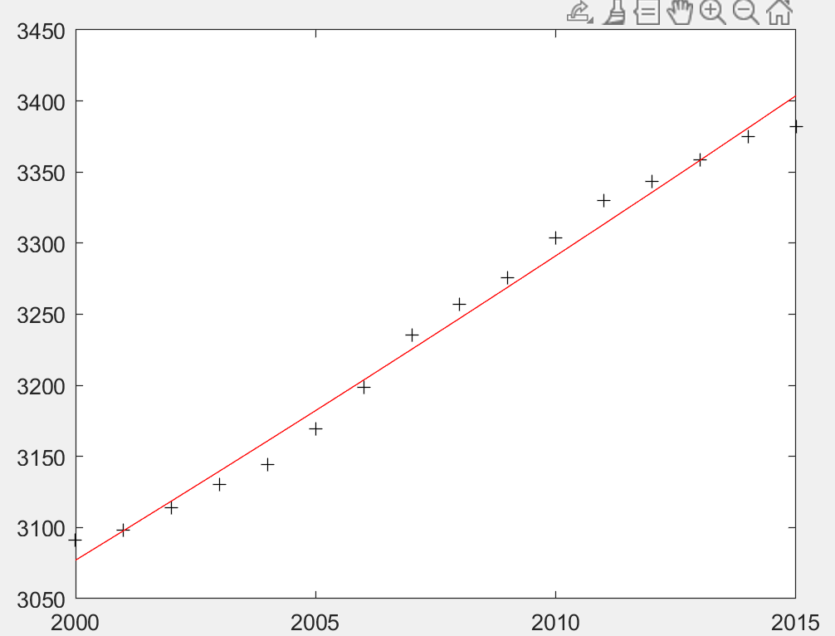结果：

预测2019年人口数：

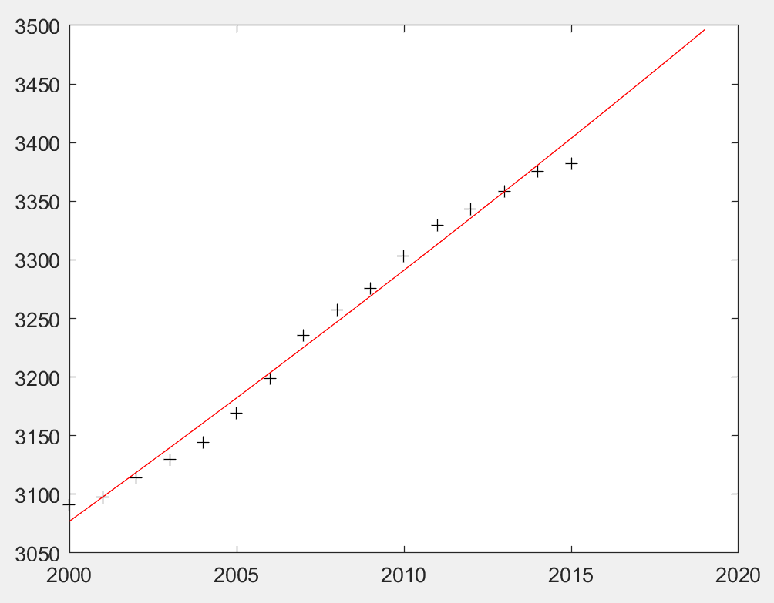

由图可以知道，2019年用此模型预测出来人口数为3490万人，而2019年实际人口约3416万人。

预测2025年人口数

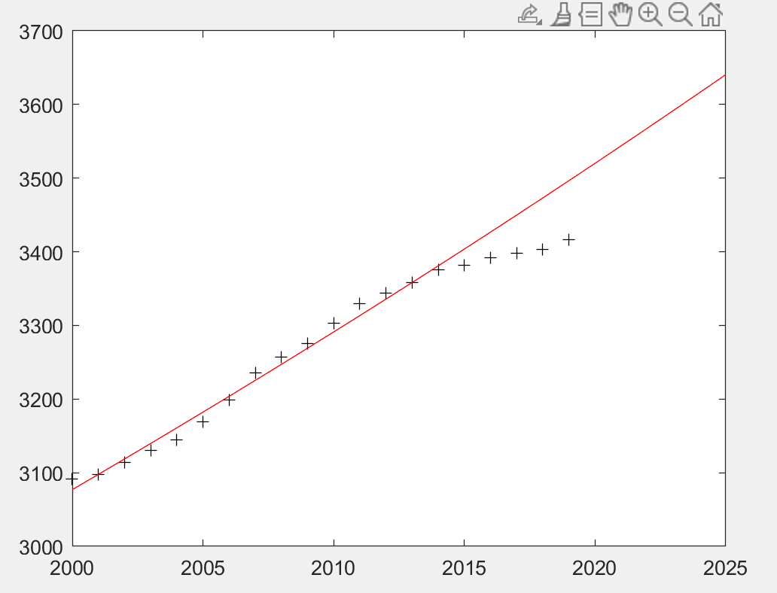

预测2025年人口数约3640万人。

a =

0.0067 -5.4237

z1 =

1.0e+03 *

列 1 至 13

3.0770 3.0978 3.1187 3.1397 3.1609 3.1823 3.2038 3.2254 3.2472 3.2691 3.2912 3.3134 3.3357

列 14 至 16

3.3583 3.3809 3.4037

r =

0.0067

z3 =

1.0e+03 *

列 1 至 13

3.0770 3.0978 3.1187 3.1397 3.1609 3.1823 3.2038 3.2254 3.2472 3.2691 3.2912 3.3134 3.3357

列 14 至 20

3.3583 3.3809 3.4037 3.4267 3.4499 3.4731 3.4966

z5 =

1.0e+03 *

列 1 至 13

3.0770 3.0978 3.1187 3.1397 3.1609 3.1823 3.2038 3.2254 3.2472 3.2691 3.2912 3.3134 3.3357

列 14 至 26

3.3583 3.3809 3.4037 3.4267 3.4499 3.4731 3.4966 3.5202 3.5439 3.5679 3.5920 3.6162 3.6406

分析：由预测出的2019年数据和实际的2019年数据相比较发现预测出来的数据不是很准确，我们分析认为可能是因为随着人数增多，其增长率减缓，然而如果仍不改变r，则模型得出的预测数据可能会与实际不相符，因此其预测出来的2025年数据也不是很准确。

Logistics模型：

模型：

公式：

此模型运用非线性拟合完成

方式：首先通过已知的2000-2016拟合出一个函数，得到2019年人口数，与我们已知的2019年数据相对比，判断其预测是否准确，再通过拟合函数得到2025年人口数。

程序：

p=[3303.45,3329.81,3343.44,3358.42,3375.2,3381.84,3392.11,3397.82,3403.64,3416.29];

%2010-2019

%p=[3303.45,3329.81,3343.44,3358.42,3375.2,3381.84,3392.11];

%2010-2016

n=length(p);

t=0:1:n-1;

x0 = [3500,0.0067]; %待定参数x的初值（自己根据实际情况给出初值，之后再不断调整；其中第一个参数为最大人口数，第二个参数为人口增长率）

x = lsqcurvefit('population',x0,t,p) %使用函数求得最终的（xm，r）

p1 = population(x,t);

figure(1)

plot(t+2010,p,'o',t+2010,p1,'-r*')

title('Logistic模型拟合图')

xlabel('年');

ylabel('人口数');

legend('实际数据','理论数据')

%用这个来预测2019年情况

figure(2)

t2=[0:1:9];

%x = lsqcurvefit('population',x0,t2,p) %使用函数求得最终的（xm，r）

p2 = population(x,t2)

%plot(t2+2010,p,'o',t2+2010,p2,'-r*')

plot(t2+2010,p2,'-r*')

hold on

plot(t+2010,p,'o')

title('Logistic模型拟合图')

xlabel('年');

ylabel('人口数');

legend('实际数据','理论数据')

%用来预测2025

figure(3)

t3=[0:1:15];

%x = lsqcurvefit('population',x0,t2,p) %使用函数求得最终的（xm，r）

p3 = population(x,t3)

%plot(t2+2010,p,'o',t2+2010,p2,'-r*')

plot(t3+2010,p3,'-r*')

hold on

plot(t+2010,p,'o')

title('Logistic模型拟合图')

xlabel('年');

ylabel('人口数');

legend('实际数据','理论数据')

function.m文件：

%population.m函数文件

function g = population(x,t)

g = x(1)./(1+(x(1)/3303.45-1)*exp(-x(2)*t));

end

结果：

1. 由2010-2016预测2019：

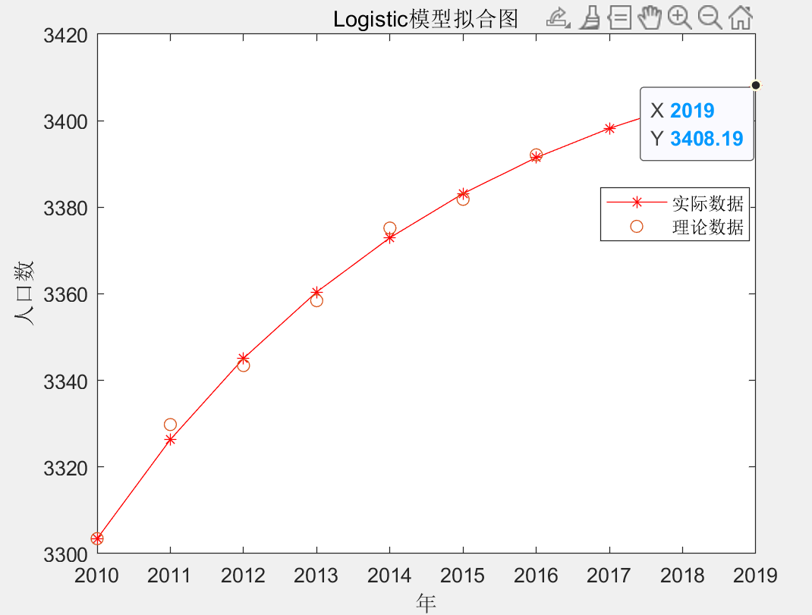

可以得到2019年的人口预测数量为3408万人，实际3416万人

1. 由2010-2019年人口预测2025年人口数：

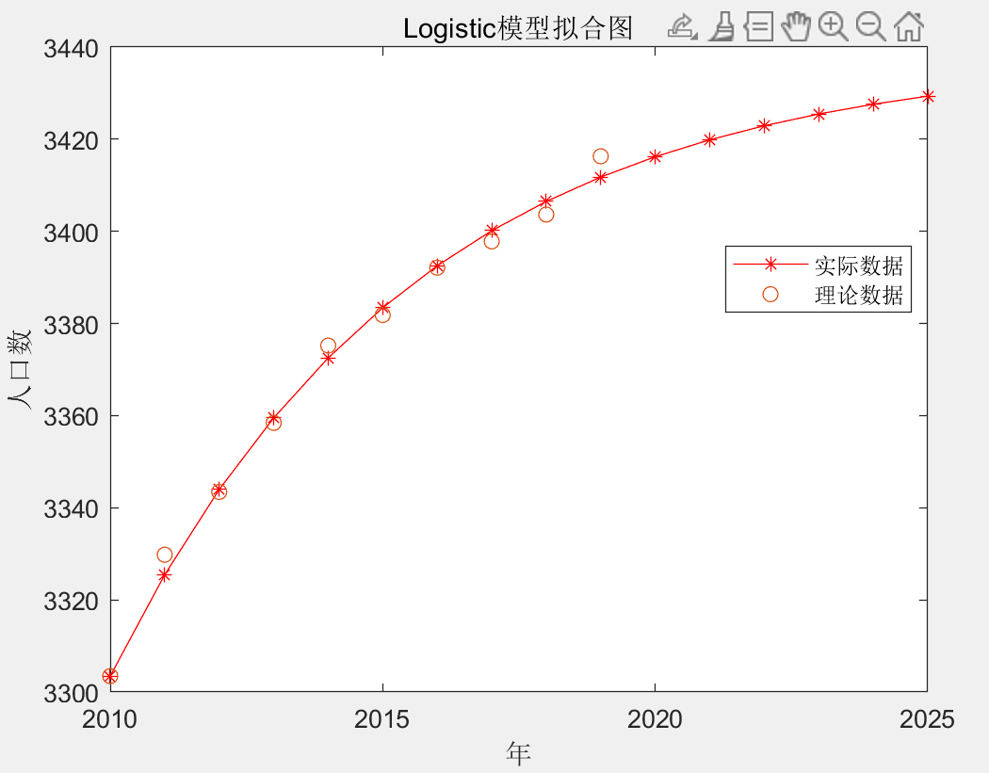

由此可得约3429万人。

x =

1.0e+03 *

3.4380 0.0002

p1 =

1.0e+03 *

3.3034 3.3255 3.3440 3.3595 3.3725 3.3834 3.3925 3.4001 3.4065 3.4118

p2 =

1.0e+03 *

3.3034 3.3255 3.3440 3.3595 3.3725 3.3834 3.3925 3.4001 3.4065 3.4118

p3 =

1.0e+03 *

列 1 至 13

3.3034 3.3255 3.3440 3.3595 3.3725 3.3834 3.3925 3.4001 3.4065 3.4118 3.4162 3.4199 3.4229

列 14 至 16

3.4255 3.4276 3.4294

分析：

由预测2019年数据和实际2019年数据相比误差较小，因为该模型考虑了随着人口数量增大，资源环境等因素对人口起阻滞作用，且阻滞作用会变化，故增长率也有变化。而观察重庆近几年人口变化，发现与此相同的规律，因此拟合效果较好。2025年人口约3429万人。